# Leda och organisera skolutveckling som främjar lärande, utveckling och hälsa – stöd för dokumentation

Det här är ett verktyg som vänder sig till dig som arbetar som rektor inom grundskolan, anpassade grundskolan, gymnasieskolan och anpassade gymnasieskolan och som vill ta reda på mer om arbetet med att leda och organisera skolutveckling som främjar alla elevers lärande, utveckling och hälsa.

Tillsammans med professioner inom din verksamhet använder du verktyget till att värdera och analysera ert nuläge, som en grund för fortsatt arbete med att utforska, utveckla och fördjupa arbetet för alla elevers lärande, utveckling och hälsa. Verktyget kan även bidra med vetenskapligt stöd för ert analysarbete.

Verktyget utgår från ett helhetsperspektiv i form av fyra centrala områden: utbildning, organisation, systematiskt kvalitetsarbete och ledarskap. Elevhälsoarbetet är en viktig del inom samtliga fyra områden. För varje område finns ett antal påståenden som ni värderar utifrån den kunskap ni själva har om er verksamhet.

Varje påstående värderas enligt skalan stämmer inte/stämmer till viss del/stämmer till stor del/stämmer.

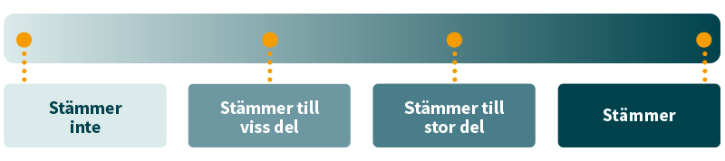

I arbetet med att värdera påståenden kan ni exempelvis använda de här frågorna för att fördjupa era svar:

* Hur vet vi det vi vet?
* Vad grundar vi vår bedömning på?
* Vad saknar vi kunskap om?
* Hur ska vi ta reda på mer?

När ni har värderat alla påståenden inom de fyra områdena, och fått en gemensam helhetsbild av vad som fungerar och vad som kan behöva utvecklas och förbättras, kan ni göra en närmare analys för att få en djupare förståelse. Använd frågorna för analys som finns i verktyget.

## Utbildning för lärande och hälsa

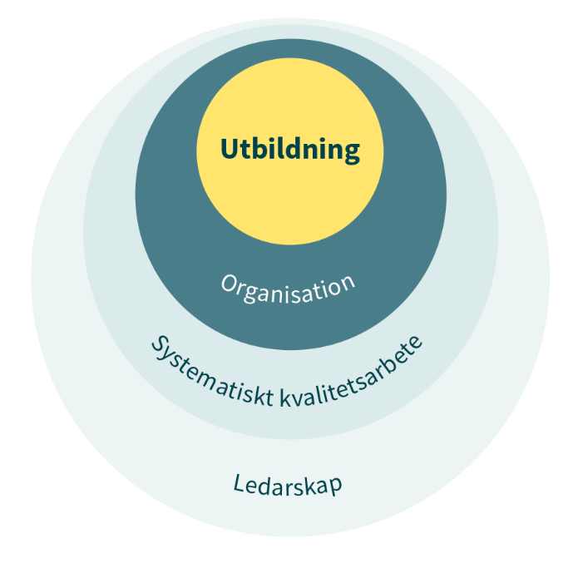För att alla elever ska få möjlighet att utvecklas är det viktigt att eleverna vill komma till skolan och ser på skolan som en positiv och trygg plats med möjlighet till lärande. Skolan behöver präglas av omsorg om den enskilda elevens hälsa, välbefinnande och utveckling, och där varje elev lär sig och mår bra

All personal på skolan behöver tillsammans bidra till att främja en god miljö för lärande, utveckling och hälsa, på hela skolan och under hela skoldagen. Alla elever har rätt att utifrån sina förutsättningar och behov få en utbildning av god kvalitet, där undervisningen stödjer elevernas utveckling och lärande.

Genom att fundera över och svara på påståendena nedan får ni en bild av hur väl utbildningen hos er främjar alla elevers lärande, utveckling och hälsa.



|  |  |  |  |  |
| --- | --- | --- | --- | --- |
| **Normer och värden** | Stämmer  inte | Stämmer till viss del | Stämmer till stor del | Stämmer |
| Hos oss har vi en gemensam grundsyn gällande normer och värden som avspeglas i allt arbete med eleverna. |  |  |  |  |
| Hos oss är den samlade elevhälsan en del av det gemensamma arbetet med skolans värdegrund. |  |  |  |  |
| Hos oss får eleverna möjlighet att utveckla grundläggande demokratiska värderingar genom personalens arbete. |  |  |  |  |
| Hos oss är all personal, oavsett uppdrag, överens om relationens betydelse för varje elevs lärande, utveckling och hälsa och arbetar därför aktivt för att främja goda relationer elev-lärare och elev-elev. |  |  |  |  |
| Hos oss arbetar all personal, på olika sätt, för en miljö som bidrar till goda förutsättningar för lärande. |  |  |  |  |
| Hos oss är all personal medveten om hur deras insatser kan främja närvaro i skolan. |  |  |  |  |



|  |  |  |  |  |
| --- | --- | --- | --- | --- |
| **Kunskaper** | Stämmer  inte | Stämmer till viss del | Stämmer till stor del | Stämmer |
| Hos oss arbetar vi systematiskt för att ständigt utveckla undervisningens kvalitet. |  |  |  |  |
| Hos oss planeras, genomförs och utvärderas undervisning och andra aktiviteter så att alla elever kan delta utifrån sina förutsättningar och behov. |  |  |  |  |
| Hos oss samarbetar pedagogisk personal med personal från den samlade elevhälsan så att varje elev i behov av extra anpassningar och särskilt stöd får rätt stöd i rätt tid. |  |  |  |  |



|  |  |  |  |  |
| --- | --- | --- | --- | --- |
| **Delaktighet** | Stämmer  inte | Stämmer till viss del | Stämmer till stor del | Stämmer |
| Hos oss har vi definierat vad vi menar med elevers och vårdnadshavares delaktighet och inflytande. |  |  |  |  |
| Hos oss är alla elevers delaktighet och inflytande viktigt inom undervisningen och i andra delar av utbildningen. |  |  |  |  |
| Hos oss upplever alla elever sig delaktiga i sitt lärande och utveckling. |  |  |  |  |
| Hos oss kommunicerar och samarbetar vi med vårdnadshavare på ett sätt som visar att deras delaktighet i sina barns lärande är viktig. |  |  |  |  |



|  |  |  |  |  |
| --- | --- | --- | --- | --- |
| **Bedömning** | Stämmer  inte | Stämmer till viss del | Stämmer till stor del | Stämmer |
| Hos oss är vi medvetna om att hur vi arbetar med bedömning har betydelse för elevers lärande, utveckling och hälsa. |  |  |  |  |
| Hos oss samarbetar undervisande personal med personal från den samlade elevhälsan för en bedömningskultur som främjar lärande, utveckling och hälsa. Till exempel genom att medvetet arbeta för att minska stress och öka välbefinnandet hos eleverna. |  |  |  |  |

## Organisation med fokus på samsyn och tillsammansarbete

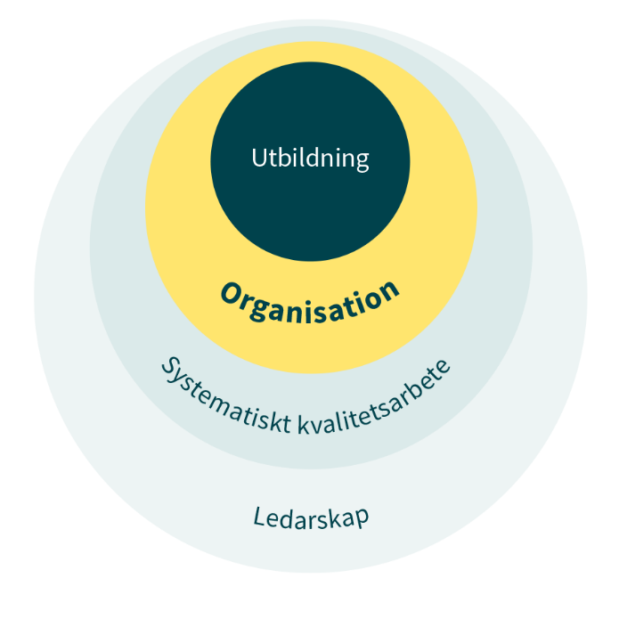En förutsättning för skolutveckling som främjar lärande, utveckling och hälsa är en genomtänkt organisation. I en sådan organisation tas personalens kompetens tillvara på bästa sätt genom att roller och ansvarsområden är tydliga och mål och prioriteringar är väl kända. Elevers lärande, utveckling och hälsa är ett gemensamt uppdrag och därför behöver all personal ges förutsättningar att kunna arbeta tillsammans.

En väl utvecklad organisation ger förutsättningar för hög kvalitet i undervisningen och bidrar till strukturer både för det dagliga arbetet och för ett systematiskt utvecklingsarbete. Man brukar dels tala om en arbetsorganisation, med strukturer som underlättar det pedagogiska arbetet genom bland annat samarbete mellan medarbetare, arbetslagsträffar, kompetensutvecklingstid och ansvarsfördelning. Dels om en utvecklingsorganisation, där ett gemensamt lärande och förbättringsarbete främjas genom utrymme för gemensamt arbete med analys och förståelse för hur den pedagogiska verksamheten påverkar elevers lärande, utveckling och hälsa.

Genom att fundera över och svara på påståendena nedan får ni en bild av hur de organisatoriska förutsättningarna hos er främjar alla elevers lärande, utveckling och hälsa.



|  |  |  |  |  |
| --- | --- | --- | --- | --- |
| **Roller och ansvar** | Stämmer  inte | Stämmer till viss del | Stämmer till stor del | Stämmer |
| Hos oss är roller, ansvar och mandat tydliga. |  |  |  |  |
| Hos oss förstår alla sin del i helheten och har samsyn om hur vi arbetar tillsammans. |  |  |  |  |
| Hos oss finns en ändamålsenlig organisation som utgår från syftet med det vi ska åstadkomma. |  |  |  |  |



|  |  |  |  |  |
| --- | --- | --- | --- | --- |
| **Mål och prioriteringar** | Stämmer  inte | Stämmer till viss del | Stämmer till stor del | Stämmer |
| Hos oss förs dialog mellan rektor och personal för att skapa delaktighet, samsyn och förståelse gällande vilka utvecklingsområden som är prioriterade just nu och på vilka grunder. |  |  |  |  |
| Hos oss är det tydligt vilka förväntningar rektorn har på hur skolutveckling ska utformas och bedrivas för att främja lärande, utveckling och hälsa. |  |  |  |  |
| Hos oss organiserar vi skolans elevhälsoarbete som en del i skolans hela uppdrag utifrån en uttalad och gemensam målsättning. |  |  |  |  |
| Hos oss syns det att vi organiserar utifrån elevernas förutsättningar och behov. |  |  |  |  |

|  |  |  |  |  |
| --- | --- | --- | --- | --- |
| **Kollegialt lärande** | Stämmer  inte | Stämmer till viss del | Stämmer till stor del | Stämmer |
| Hos oss finns en kunskapsfrämjande kultur där det kollegiala lärandet är viktigt för att utveckla verksamheten och undervisningen. |  |  |  |  |
| Hos oss har vi rutiner och strukturer som möjliggör ett kollegialt lärande mellan all personal som på olika sätt är involverade i elevernas hela skoldag. |  |  |  |  |
| Hos oss finns en kultur där det är naturligt att dela erfarenheter, dilemman och framgångar med kollegor. |  |  |  |  |



|  |  |  |  |  |
| --- | --- | --- | --- | --- |
| **Kommunikation** | Stämmer  inte | Stämmer till viss del | Stämmer till stor del | Stämmer |
| Hos oss vet alla hur de kan ta del av planer och beslut. |  |  |  |  |
| Hos oss har vi en tydlig kommunikation för att synliggöra och följa upp det som vi har kommit överens om. |  |  |  |  |
| Hos oss har vi ett gott samtalsklimat där vi hjälps åt att hålla fokus på uppdraget samtidigt som vi kan lyfta det som upplevs svårt. |  |  |  |  |

|  |  |  |  |  |
| --- | --- | --- | --- | --- |
| **Samordning och samverkan** | Stämmer  inte | Stämmer till viss del | Stämmer till stor del | Stämmer |
| Hos oss har skolans pedagogiska personal och den samlade elevhälsan förutsättningar att samverka med varandra för att tidigt fånga upp och tillgodose alla elevers olika behov. |  |  |  |  |
| Hos oss har vi planerat för de övergångar som våra elever är med om både inom och mellan skolor och skolformer. |  |  |  |  |
| Hos oss har vi en plan för hur kontakten med andra verksamheter som är viktigt för elevernas förutsättningar att lära, utvecklas och må bra ser ut. |  |  |  |  |

## Ett systematiskt arbete som bidrar till utveckling, lärande och hälsa

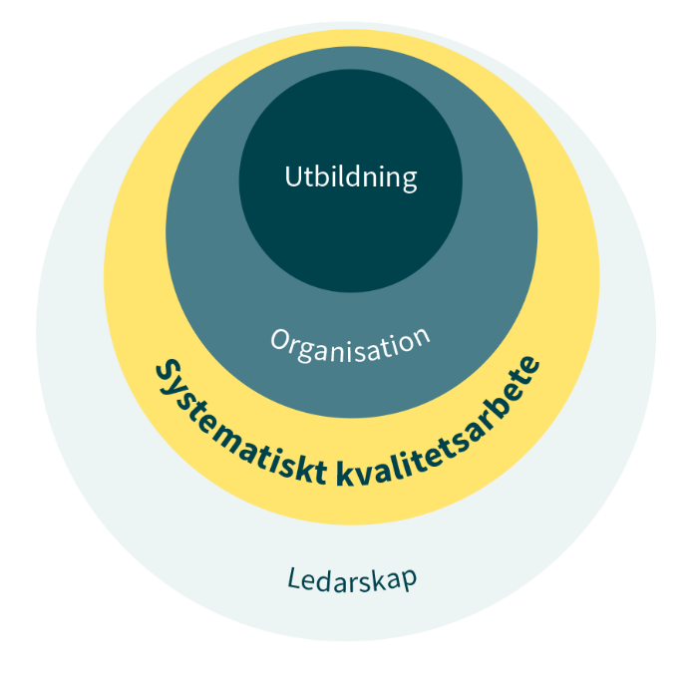För att bidra till en ökad måluppfyllelse hos alla elever behövs ett medvetet, systematiskt och kontinuerligt arbete på både skolenhetsnivå och huvudmannanivå. När den verksamhet som eleverna möter under sin skoldag följs upp, utvärderas och utvecklas så behöver fokus vara: hur gynnar detta alla elevers lärande, utveckling och hälsa?

Genom att skolans olika professioner tillsammans och strukturerat tar reda på vad som fungerar kan både utbildningens kvalitet utvecklas och likvärdigheten förbättras.

Genom att fundera över, och svara på, påståendena nedan får ni en bild av hur väl kvalitetsarbetet hos er främjar elevers lärande, utveckling och hälsa.



|  |  |  |  |  |
| --- | --- | --- | --- | --- |
| **Systematik** | Stämmer  inte | Stämmer till viss del | Stämmer till stor del | Stämmer |
| Hos oss finns strukturer för att bedriva ett systematiskt och kontinuerligt utvecklingsarbete med hög kvalitet och med utgångspunkt i de nationella styrdokumenten. |  |  |  |  |
| Hos oss finns det god kompetens att analysera resultat utifrån ett varierat underlag i syfte att förbättra utbildningen kvalitet. |  |  |  |  |



|  |  |  |  |  |
| --- | --- | --- | --- | --- |
| **Elevhälsans roll i kvalitetsarbetet** | Stämmer  inte | Stämmer till viss del | Stämmer till stor del | Stämmer |
| Hos oss är den samlade elevhälsans samarbete med övrig skolpersonal en viktig del för det kontinuerliga skolutvecklingsarbetet. |  |  |  |  |
| Hos oss samlas resultat från den samlade elevhälsans arbete in på ett systematiskt sätt och används som underlag till skolans systematiska kvalitetsarbete. |  |  |  |  |

|  |  |  |  |  |
| --- | --- | --- | --- | --- |
| **Delaktighet** | Stämmer  inte | Stämmer till viss del | Stämmer till stor del | Stämmer |
| Hos oss är all personal delaktig i arbetet med det systematiska kvalitetsarbetet. |  |  |  |  |
| Hos oss finns rutiner som bidrar till att elever och vårdnadshavare är delaktiga och involverade i det systematiska kvalitetsarbetet. |  |  |  |  |



|  |  |  |  |  |
| --- | --- | --- | --- | --- |
| **Arbeta för hållbarhet och långsiktighet** | Stämmer  inte | Stämmer till viss del | Stämmer till stor del | Stämmer |
| Hos oss utgår det systematiska kvalitetsarbetet från alla elevers rätt till lärande och utveckling genom att kontinuerligt arbeta för att öka utbildningens kvalitet. |  |  |  |  |
| Hos oss bygger vi kompetensutveckling på våra elevers behov och våra gemensamt uppsatta mål och är en viktig del av verksamhetens långsiktiga och kontinuerliga utvecklingsarbete. |  |  |  |  |

## Ledarskap som främjar utveckling, lärande och hälsa

För att utforma en utbildning som både främjar elevers hälsa och lärande, är ett välbefinnande som bygger på tillit, tillgänglighet och delaktighet i hela organisationen viktigt. För att åstadkomma detta är ett medvetet ledarskap centralt.

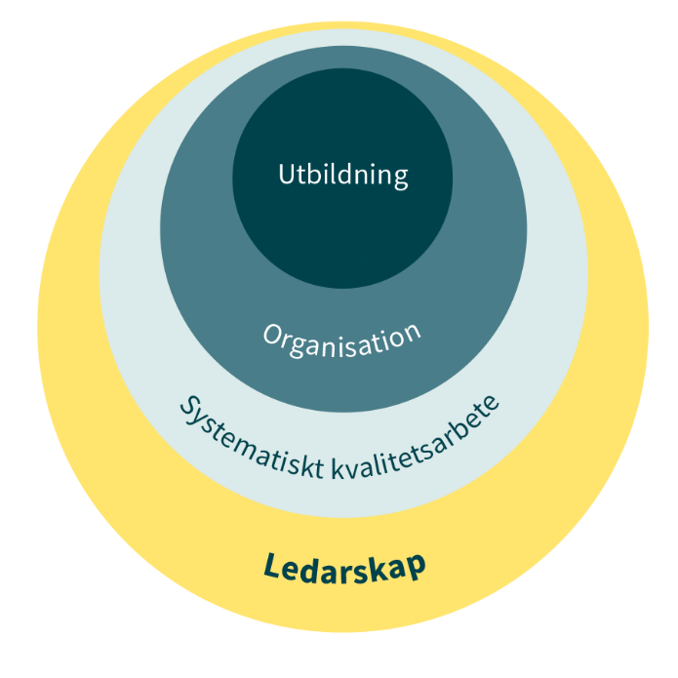I ett medvetet ledarskap sätts en riktning och skapas förutsättningar för dialog, relationsskapande och tillsammansarbete. Ledaren visar vägen när medarbetare upplever att deras olika kompetenser tas tillvara och de görs delaktiga i att driva delar av utvecklingsarbetet. En förutsättning för skolutvecklingsarbete är att personer från olika nivåer inom skolorganisationen involveras i förbättringsprocesserna. Då uppstår en gemensam förståelse och samsyn kring skolorganisationens olika delar.

Ett medvetet arbete som främjar en samarbetande och samverkan kultur har betydelse för utbildningens kvalitet och därmed också elevers möjlighet till lärande, utveckling och hälsa. Det finns ett tydligt samband mellan ett medvetet ledarskap, utbildningens kvalitet och elevers möjlighet till lärande.

Genom att fundera över, och svara på, påståendena nedan får ni en bild av hur väl ledarskapet hos er främjar elevers utveckling, lärande och hälsa.



|  |  |  |  |  |
| --- | --- | --- | --- | --- |
| **Att ange riktning** | Stämmer  inte | Stämmer till viss del | Stämmer till stor del | Stämmer |
| Hos oss finns en vision där lärande, utveckling och hälsa för alla elever är i fokus. |  |  |  |  |
| Hos oss leds verksamheten utifrån gemensamma mål som tagits fram inom ramen för ett tillsammansarbete. |  |  |  |  |
| Hos oss märks det att välbefinnande för alla – såväl elever som personal – är en viktig faktor för elevers lärande, utveckling och hälsa. |  |  |  |  |



|  |  |  |  |  |
| --- | --- | --- | --- | --- |
| **Pedagogiskt ledarskap på olika nivåer** | Stämmer  inte | Stämmer till viss del | Stämmer till stor del | Stämmer |
| Hos oss finns ett samarbete för att bedriva ett tydligt och delat pedagogiskt ledarskap på alla nivåer |  |  |  |  |
| Hos oss har vi kollegiala samtal om hur det pedagogiska ledarskapet kommer till uttryck. |  |  |  |  |



|  |  |  |  |  |
| --- | --- | --- | --- | --- |
| **Fokus på delaktighet** | Stämmer  inte | Stämmer till viss del | Stämmer till stor del | Stämmer |
| Hos oss finns en tillit till varandras kunskap och erfarenheter som delas mellan ledning och personal. |  |  |  |  |
| Hos oss uppmuntras och ges förutsättningar för medarbetare att vara delaktiga i skolans utvecklingsarbete. |  |  |  |  |

|  |  |  |  |  |
| --- | --- | --- | --- | --- |
| **Skapa struktur** | Stämmer  inte | Stämmer till viss del | Stämmer till stor del | Stämmer |
| Hos oss finns en organisation med tydlig struktur som underlättar för lärare att fokusera på undervisningen. |  |  |  |  |
| Hos oss upplever medarbetarna att olika roller och ansvar är tydliggjorda. |  |  |  |  |

## Gör en analys utifrån värderingen av påståenden

När ni har värderat verktygets alla påståenden och fått en gemensam helhetsbild av vad som fungerar och vad som kan behöva utvecklas och förbättras är det dags för nästa steg – en fördjupad analys.

Med hjälp av analysstödet nedan kan ni få fram ny och fördjupad kunskap, som ger ett vidgat perspektiv på arbetet med att leda och organisera skolutveckling som främjar alla elevers lärande, utveckling och hälsa. Utifrån den kunskapen kan ni tillsammans utforska det fortsatta arbetet och hitta olika handlingsalternativ.

### Med utgångspunkt av frågorna sammanfattar ni era gemensamma reflektioner

* Vad ser vi som fungerar bra hos oss? Hur syns det i verksamheten? Vilka antaganden har vi om vad det beror på?
* Vilka är våra mest prioriterade utvecklingsområden för att stärka elevernas möjligheter till lärande, utveckling och hälsa?
* Hur vet vi det vi vet? Vad grundar vi vår bedömning på?
* Vilka skillnader respektive samstämmigheter ser vi i våra bedömningar? Vilka antaganden gör vi om varför det ser ut på det sättet? Vad kan vi göra för att bli mer samstämmiga och överens i våra bedömningar?

|  |
| --- |
| Klicka eller tryck här för att ange text. |

Vad saknar vi kunskap om?

|  |
| --- |
| Klicka eller tryck här för att ange text. |

Hur ska vi ta reda på mer?

|  |
| --- |
| Klicka eller tryck här för att ange text. |

Vad vet vi om relevant forskning utifrån vår kunskap och de resultat vi har nu?

|  |
| --- |
| Klicka eller tryck här för att ange text. |

### Gå vidare genom att planera följande

Så här planerar vi att arbeta vidare med våra prioriterade utvecklingsområden i skolorganisationen utifrån den kunskap vi har.

|  |
| --- |
| Klicka eller tryck här för att ange text. |

Så här planerar vi för kommande kompetensutveckling utifrån våra prioriterade utvecklingsområden.

|  |
| --- |
| Klicka eller tryck här för att ange text. |

De här effekterna hoppas vi kunna se i vår skolorganisation.

|  |
| --- |
| Klicka eller tryck här för att ange text. |